提高作业
2.1 Learning-based Decision 调研
查阅文献，调研机器人决策中的 Learning-based Decision 方法。请介绍一种 VLA 方法，再介绍一种 World Model 方法。
完成内容：
- 说明所选 VLA 方法的基本思路、输入信息和输出决策；
- 说明所选 World Model 方法的基本思路、输入信息和输出决策；
- 比较两类方法的数据来源、适用任务、优势和风险。
提交内容：
- 一种 VLA 方法介绍；
- 一种 World Model 方法介绍；
- VLA 与 World Model 的对比表。
2.2 学习式机器人决策路线设计
选择一个具体机器人任务，设计一条基于 VLA 或 World Model 的决策技术路线，可以参考已有研究。例如机器人根据视觉和语言完成射门、取物、抓取、巡检或仓储搬运等场景。
完成内容：
- 说明任务场景、机器人平台、传感器输入和动作空间；
- 画出从感知输入到模型决策，再到机器人动作执行的技术路线图；
- 说明数据采集、模型输入输出、安全约束和执行流程；
- 分析这条路线相比规则式 FSM / 行为树的优势、风险和落地难点。
提交内容：
- 任务场景说明；
- 学习式决策技术路线图；
- 数据、模型、安全约束和落地分析。
提高作业提交要求
请将提高作业整理为 一份 PDF 提交。

Answers：
2.1 Learning-based Decision 调研
（1）一种 VLA 方法介绍：RT-2
VLA（Vision-Language-Action）方法把视觉、语言和动作放在统一模型中处理。这里选择RT-2作为代表方法。RT-2的核心思路是把大规模视觉语言模型的语义理解能力迁移到机器人控制中：模型先从网页图文、视觉问答和机器人轨迹数据中学习物体、场景和指令含义，再把机器人动作离散化为类似语言token的输出，使模型可以根据图像和语言指令直接生成动作决策。
项目 | 说明
基本思路 | 将视觉-语言模型与机器人动作数据联合训练，把“看懂场景、理解指令、选择动作”统一为序列预测问题。
输入信息 | 机器人相机图像、自然语言任务指令、可选的历史观测或当前末端/底盘状态。
输出决策 | 低层动作token或动作序列，例如末端位姿增量、移动方向，也可以转换为子目标与控制命令。
适用任务 | 取物、桌面整理、按语言描述找物体、简单操作与移动任务。
典型优势 | 能利用互联网图文知识，泛化到训练集中较少见的物体、属性和语言表达。
主要风险 | 数据分布变化时动作不稳定；缺少显式安全保证；难以解释模型为什么选择某个动作。
（2）一种 World Model 方法介绍：Dreamer系列
World Model方法先学习环境的潜在动态模型，再在模型内部进行预测、评估和策略学习。这里选择Dreamer系列作为代表。Dreamer使用图像、动作和奖励序列训练一个latent dynamics model，让智能体在潜空间中想象未来轨迹，然后训练actor-critic策略选择动作。对于机器人决策，这类方法的价值在于能利用预测模型评估动作后果，而不是只依赖当前观测的直接映射。
项目 | 说明
基本思路 | 学习“当前状态 + 动作 -> 未来潜在状态/奖励”的世界模型，并在想象轨迹上优化策略。
输入信息 | 相机图像或状态向量、机器人动作、任务奖励、终止信号，通常来自仿真或真实交互replay buffer。
输出决策 | 由actor输出连续控制量或离散动作，也可以输出下一步子目标；critic评估长期回报。
适用任务 | 需要长期规划、试错和预测后果的任务，例如导航、避障、移动操作、强化学习控制。
典型优势 | 样本效率较高；可以在模型内部做多步预测；适合分析动作的长期影响。
主要风险 | 世界模型预测误差会累积；真实机器人探索成本高；奖励设计和sim-to-real迁移难度较大。
（3）VLA 与 World Model 的对比表
维度 | VLA方法 | World Model方法
数据来源 | 大规模图文数据、视觉语言任务数据、机器人示教轨迹 | 机器人与环境交互数据、仿真轨迹、动作-状态-奖励序列
核心能力 | 理解开放词汇语言和视觉语义，直接把指令转成动作 | 预测环境动态和动作后果，在潜空间中规划或优化策略
适用任务 | 语言指令强、物体类别多、需要语义泛化的操作任务 | 长期决策明显、反馈可量化、需要试错或预测的控制任务
优势 | 泛化能力强，人机交互自然，能复用通用视觉语言知识 | 强调因果动态和长期回报，适合做前瞻评估与策略改进
风险 | 黑盒程度高，安全约束弱，低层控制精度依赖数据覆盖 | 模型误差累积，训练和奖励设计复杂，真实探索成本较高
落地方式 | 常与传统控制、安全检查、任务规划器结合，作为高层决策或动作建议器 | 常先做仿真训练，再通过安全层、真实数据微调和保守策略部署

2.2 学习式机器人决策路线设计
以仓储搬运为任务场景
（1）任务场景说明
机器人根据文字或语音订单，在仓库中识别目标货位和周转箱，导航到指定区域，完成取放、搬运和任务确认。该任务具有语义指令、动态障碍、货物外观变化和安全约束等特点，适合采用VLA作为高层学习式决策模块，并用传统控制模块兜底执行。
项目 | 设计内容
机器人平台 | 移动底盘 + 机械臂/夹爪，具备自主导航、避障、抓取和放置能力
传感器输入 | 前向RGB-D相机、腕部相机、激光雷达、IMU、轮速计、夹爪状态、任务文本或语音
动作空间 | 导航目标、避障、停靠、机械臂抓取和放置、夹爪开合、异常上报等
模型决策 | VLA模型负责把视觉场景和订单信息转成目标与动作token；安全执行层负责碰撞检查、速度限制和动作可达性验证
（2）学习式决策技术路线图
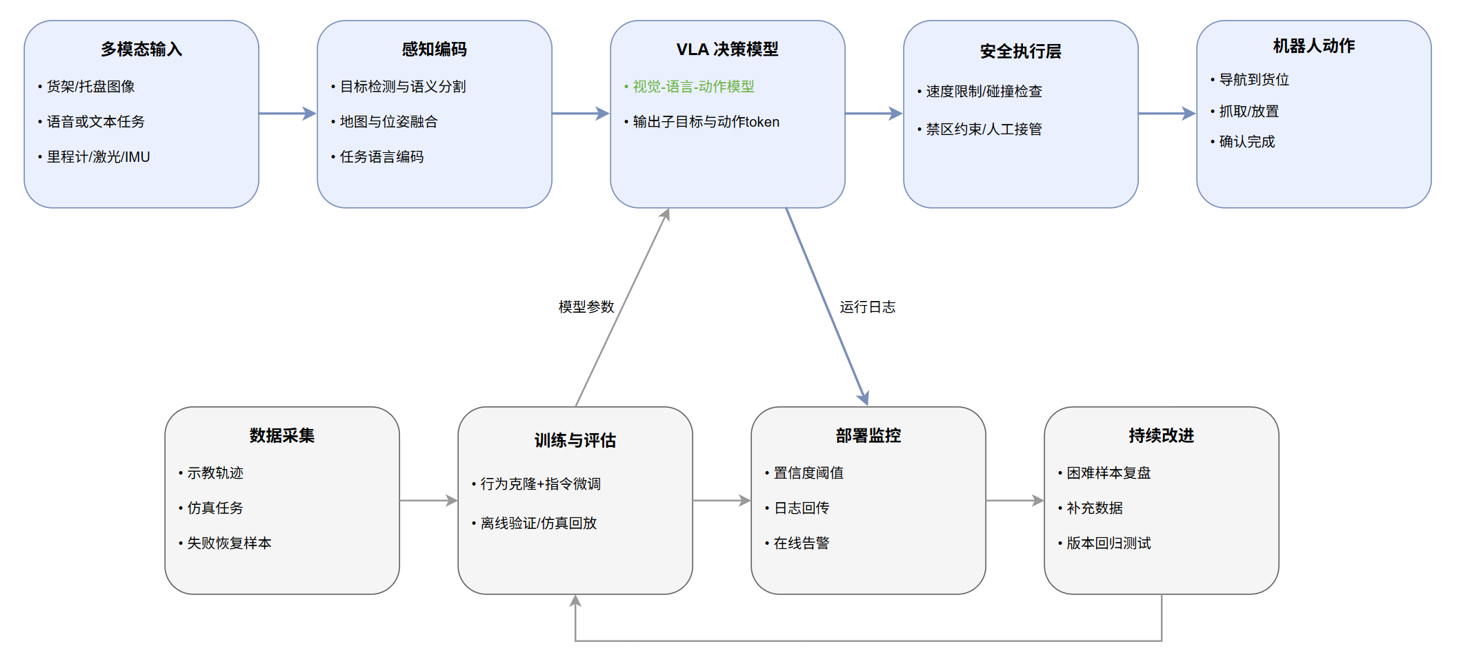
路线图体现了“感知输入处理 - VLA决策 - 安全执行 - 机器人动作”流程。VLA模型负责语义和决策，但真正发送到底盘和机械臂的命令需要经过安全约束层，避免模型直接输出危险动作。
（3）数据、模型、安全约束和落地分析
模块 | 设计方案
数据采集 | 人工采集操作轨迹、订单文本、货架图像、抓取成功/失败样本，并在仿真中补充稀有场景
模型输入输出 | 输入RGB图像、任务指令、当前地图与机器人状态；输出导航子目标、抓取对象、抓取/放置动作token
安全约束 | 设置禁入区域、最大速度、最小避障距离、抓取力阈值、置信度阈值和人工接管接口等
执行流程 | 接收订单 -> 感知识别 -> VLA生成子目标 -> 安全层检查 -> 导航/抓取执行 -> 结果确认 -> 日志回传
落地难点 | 真实仓库变化快，遮挡和人员穿行会造成分布偏移
（4）相比规则式 FSM/行为树的分析
项目 | 学习式路线的优势 | 风险和落地难点
语义泛化 | 可以理解“把红色小箱子送到A区”这类开放语言和视觉属性 | 语言歧义或未见过的包装可能导致错误目标选择
复杂场景适应 | 能从大量样本中学习遮挡、相似货物和多步骤任务的处理经验 | 数据覆盖不足时，泛化表现不可预测
开发维护 | 减少手写大量状态转移和规则分支的工作量 | 调试不如FSM/行为树直观，错误原因较难定位
安全性 | 可结合安全层，同时保留高层学习决策的灵活性 | 无法只依赖模型保证安全，需要传统控制

参考文献：
• Brohan et al., RT-2: Vision-Language-Action Models Transfer Web Knowledge to Robotic Control, 2023.
• Driess et al., PaLM-E: An Embodied Multimodal Language Model, 2023.
• Hafner et al., DreamerV3: Mastering Diverse Domains through World Models, 2023.
• Ha and Schmidhuber, World Models, 2018.

